让我们共同来珍视 全球绝世罕见的珍稀动物大集合

- 泰国首都曼谷一对出生才1个月的小孟加拉虎在熟睡。白虎是现在濒临绝种的
物种之一，目前世上仅存约200只。
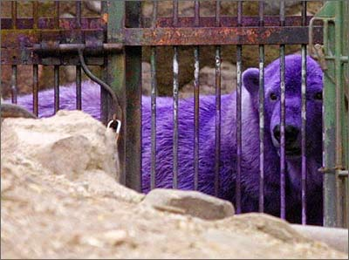
- 阿根廷首都布宜诺斯艾利斯西北1100公里外的一家名叫Mendoza的动物园最
近出了一只紫色的北极熊。据当地的兽医介绍，这只原本也是长著一身浓厚白毛的
14岁雌熊叫Pelusa，是接受了皮肤病治疗后才改变毛发颜色的。
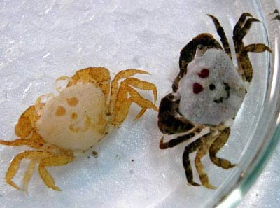
- 这张照片中，日本鸟羽市水族馆一只壳上长有人脸图纹的螃蟹（右）趴在它刚
刚蜕下的壳边。这只奇特的螃蟹是一名八岁男孩在海边捉到后交给水族馆的。

4、东京：在杯子里打瞌睡的狗宝宝，这种动物界的新贵狗种幼犬出生的时候仅重100克（约合0.24磅），每只这样的狗宝宝标价约650，000日元（约合5509美元）。
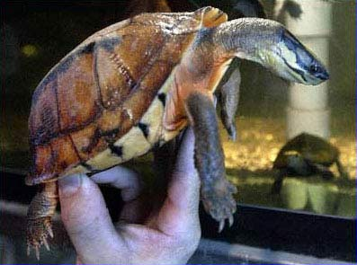
5、濒临灭绝的金钱龟，这是在美国的一处阁楼内发现的一只世界濒临灭绝的金钱龟。人们在这一阁楼内共发现并营救救了一千多只金钱龟，它们中有许多是作为食物非法进口的。
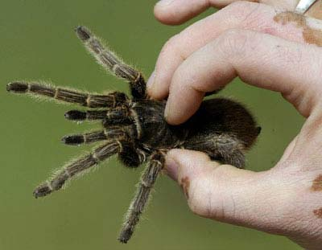
6、这是一只智利“狼蛛”。智利狼蛛是塔阑托毒蛛的一种，身长约7厘米，平均寿命6至11年。此蛛不织网，而是追捕猎物，对人类无危害，且可训练作为宠物。

7、去年10月8日，美国的麦迪逊广场花园里，举行猫咪选美大赛，有大约40只血统高贵的小猫参加角逐，其中也包括这只只有5个月大的加拿大的无毛猫。
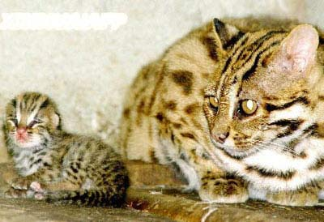
8、珍稀豹猫喜获幼崽，目前这种动物已濒临灭绝。这家印度的高哈蒂的阿萨姆邦动物园决定通过人工饲养保存这只仅出生7天的珍稀动物。
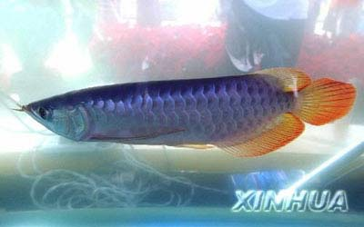
9、身价21.5万元的“紫艳红花“鱼，此种鱼的发展史有一亿年，一直受东方人所喜爱，因此多称“亚洲龙鱼”。

10、宠物家族新成员：微型马，这种微型马一般有50至60公分高，人们一般把它象狗一样溜著玩。

11、世界上唯一的白猩猩“科皮特”坐在西班牙巴塞罗那动物园的笼子里。“科皮特”被诊断出患有皮肤癌，兽医认为它只能活2至3个月。

